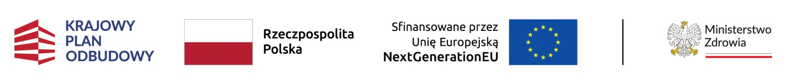

WCPiT/EA/381-04/2025

# Poznań, dnia 30.04.2025 r.

# Zawiadomienie/Informacja

**o unieważnieniu postępowania**

**Przedmiot zamówienia:**

***Modernizacja pomieszczeń szpitala w Chodzieży w ramach projektu „Rozwój Wielkopolskiego Centrum Pulmonologii i Torakochirurgii im. Eugenii i Janusza Zeylandów jako Specjalistycznego Ośrodka Leczenia Onkologicznego SOLO II” w formule „zaprojektuj i wybuduj”***

Zamawiający działając na podstawie art. 260 ust 1 i 2 ustawy Prawo Zamówień Publicznych z dnia 11 września 2019 r. (Dz. U. z 2024 r. poz. 1320) informuje o unieważnieniu postępowania na podstawie art. 310 tejże ustawy.

Środki publiczne z Krajowego Programu Odbudowy i Zwiększenia Odporności, które zamawiający zamierzał przeznaczyć na sfinansowanie zamówienia nie zostały przyznane.